江苏省科学技术厅

苏科条函〔2017〕373号

关于征集2018~2020年江苏省重点实验室
重点建设指南的通知

各有关设区市、县（市）科技局（科委），国家和省级高新区管委会，省有关部门，各有关单位、专家：
为深入贯彻党的十九大精神，落实省“十三五”科技创新规划关于重点实验室建设的总体部署，大力推动基础和应用基础研究，充分发挥省重点实验室对区域经济社会发展的支撑引领作用，经研究，拟在2018~2020年间布局建设一批江苏省重点实验室，现就重点建设指南征集工作的有关事项通知如下：
一、总体要求
1. 省重点实验室定位于基础研究和应用基础研究。新增布局重点围绕前瞻性基础研究、引领型原创研究及交叉学科等薄弱领域，着力开展关键共性技术、前沿引领技术、现代工程技术和颠覆性技术创新，为建设创新型省份提供有力支撑。
2. 2018~2020年间择优新建10个左右省重点实验室。原则上，技术领域和固定人员不得与我省现有国家和省部级重点实验室重复、雷同（现有我省国家和省级重点实验室清单详见“江苏科技创新平台” http://www.kjpt.net/）。
3. 拟推荐建设的重点实验室依托单位主要包括江苏省内高等学校、科研院所和具有独立法人资格的新型研发机构。
4. 优先遴选引进国际一流团队或与国际同领域一流科研机构具有实质性合作基础的团队组建省级重点实验室。
二、工作安排
1. 请根据《江苏省高技术研究重点实验室管理办法》（苏科计〔2006〕100号），结合上述总体要求予以推荐。
2. 限额推荐。各部属和省属高等学校、科研院所，各设区市、县（市）科技局（科委）、国家和省级高新区，各省有关部门，均可凝练提出不多于2项重点建设指南建议；每位专家可提出不多于1项重点建设指南建议。请务必于11月3日前将填写完成的《江苏省重点实验室建设指南建议》电子版发送至jsszdsys@163.com。
3. 省科技厅将组织专家对指南建议进行论证，按程序择优确定重点建设指南，并在未来三年内分批建设。
三、联系方式
省科技厅条件处 尤琛辉 025-86637560
省科技条件管理服务中心 丁小龙 025-85485872

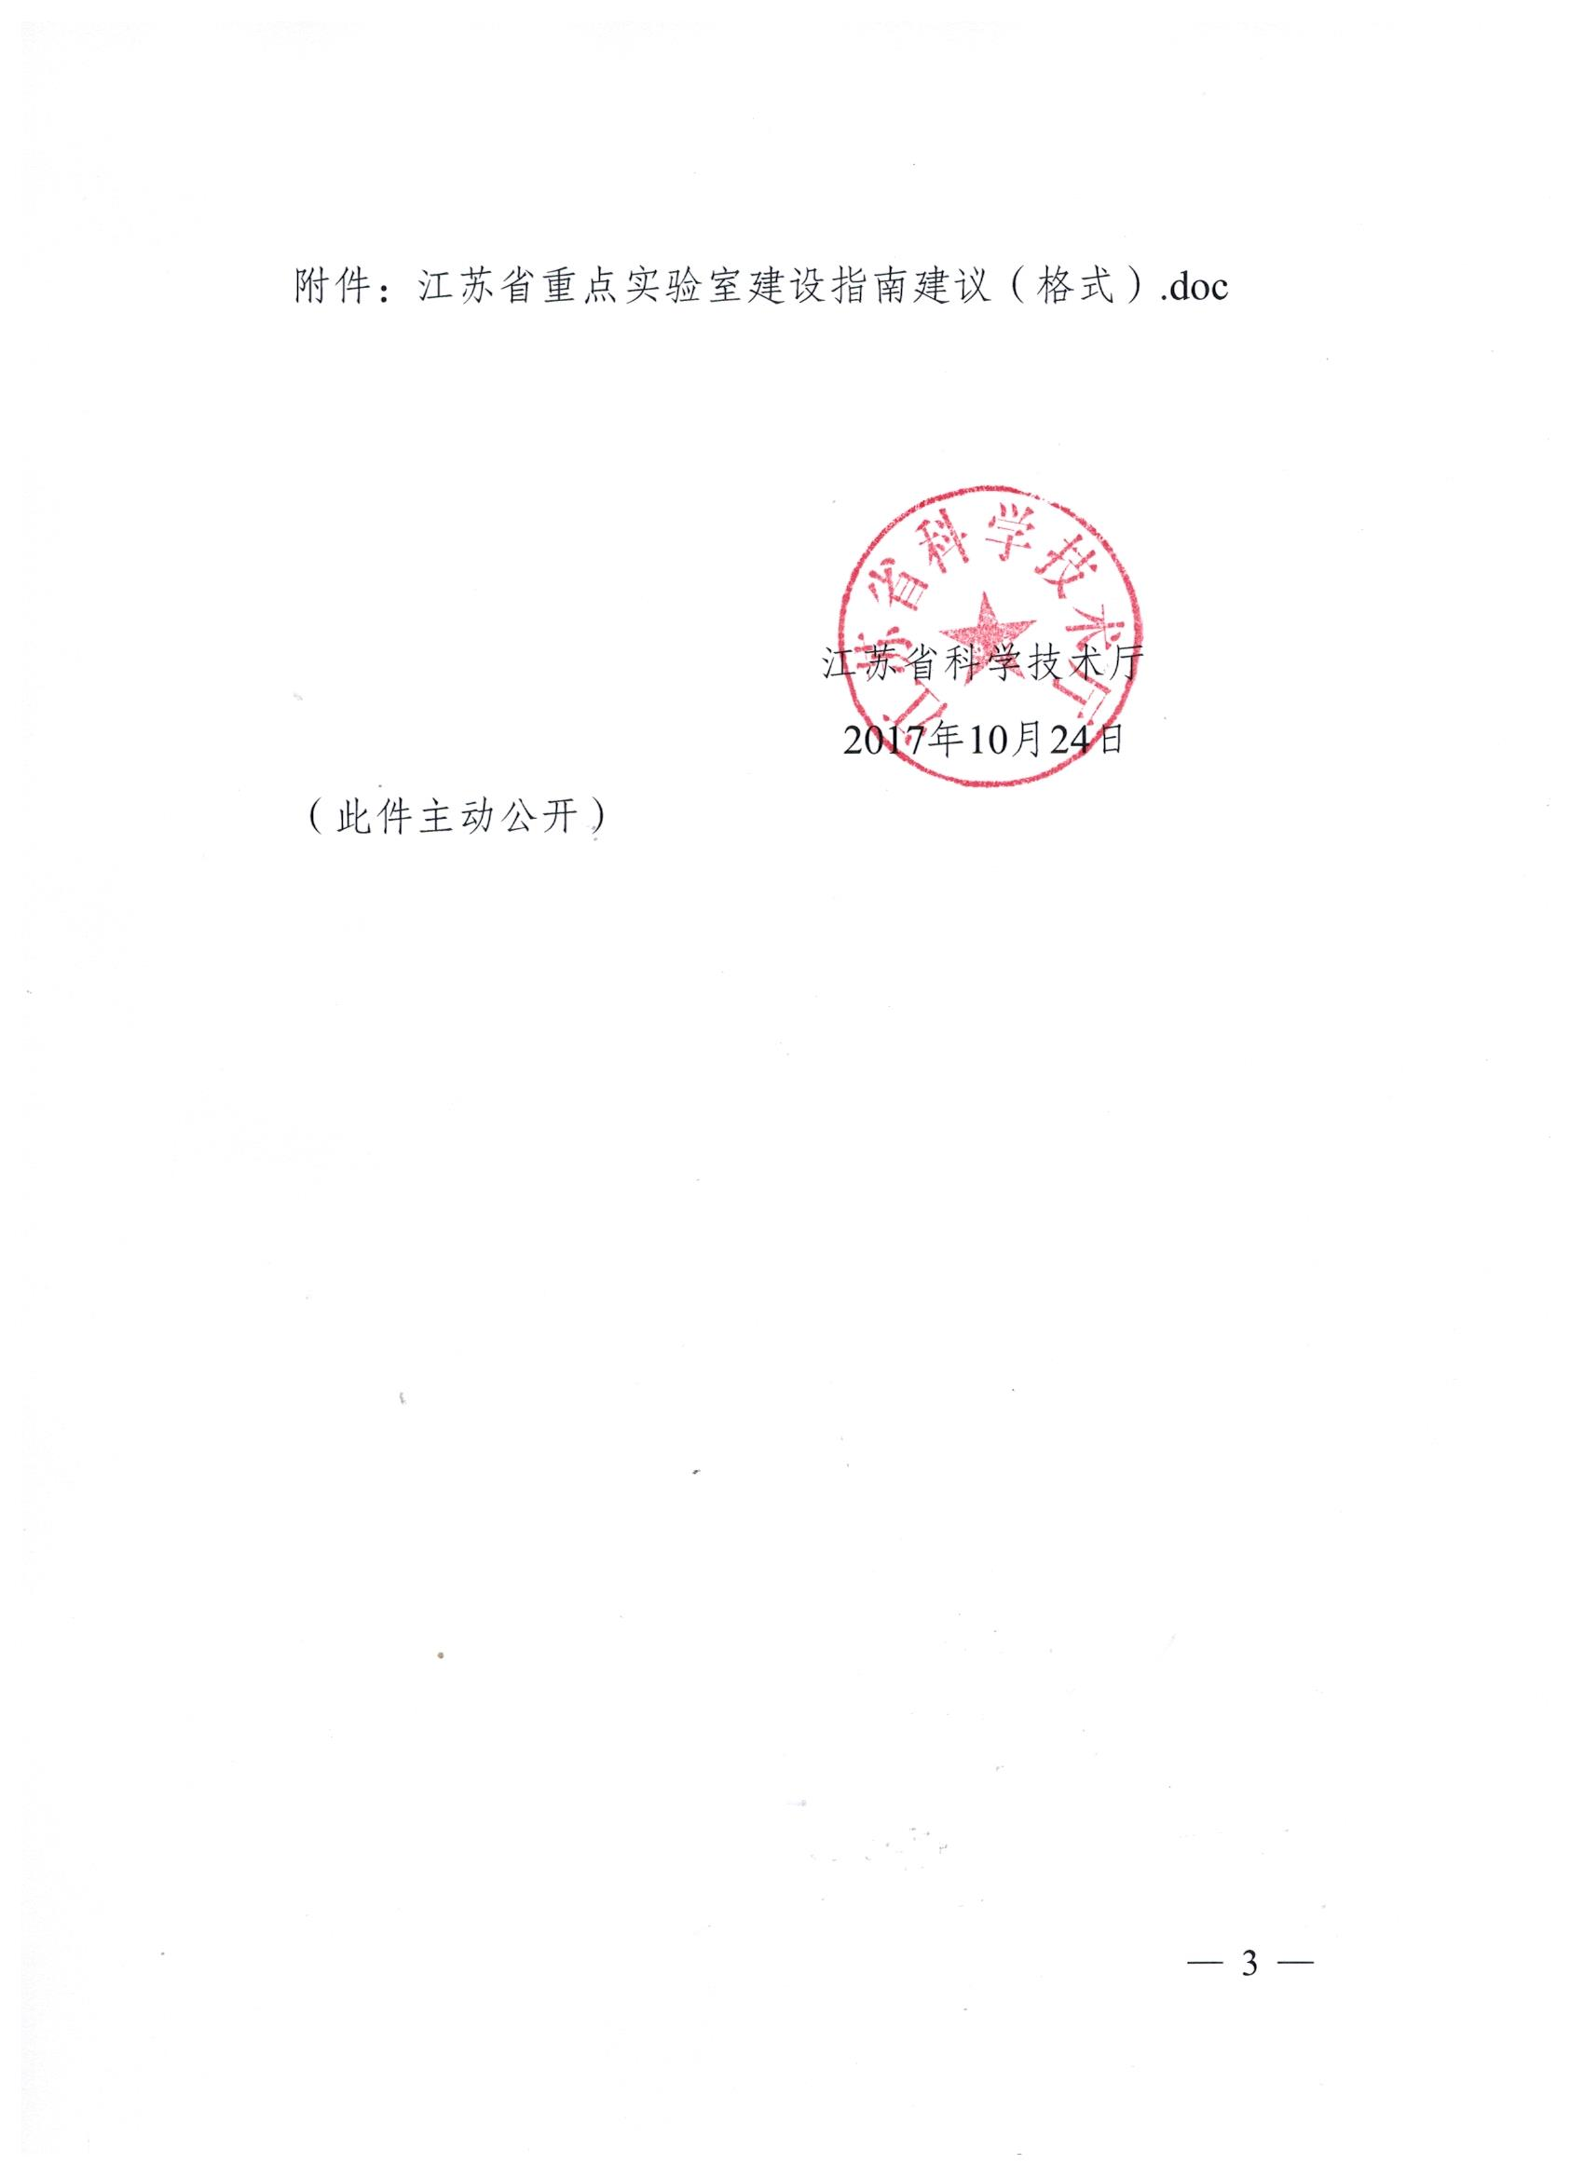
附件
江苏省重点实验室建设指南建议（格式）

推荐单位（或推荐专家）：
拟建重点实验室名称
学科或交叉学科领域
技术领域
具有重点实验室
建设能力的单位
一、列入指南的必要性、依据和意义（400字左右）

二、主要研究方向、依托主要学科情况（300字左右）

三、我省相关领域的技术基础（400字左右）

四、省内建设优势单位分析（300字左右）

五、与本指南建议领域或方向相近的省内现有国家重点实验室、部委重点实验室和省重点实验室情况（300字左右）

